dissociative fugue

개발 기획서

팀명 : Pal

참여학생 | 학번 | 성명 | 연락처
 | 2105084 | 최기성 | 010-4725-0865
 | 2305004 | 김태욱 | 010-9995-8115
 | 2305001 | 강성민 | 010-8668-0633

<목차>
1. 게임 개요
1.1) 게임 제목
1.2) 플랫폼
1.3) 장르
1.4) 기획 의도(타겟층까지 같이)
1.5) 주요 특징 및 차별화 요소

2. 게임 컨셉트
2.1) 세계관 컨셉
2.2) 플레이 컨셉
2.3) 그래픽 컨셉
2.4) 사운드 컨셉
2.5) UI/UX 컨셉

3. 게임 시스템 설계
3.1) 조작
3.2) 기본 시스템(체력, 인벤토리, 스태미나 등)
3.3) 주요 오브젝트 및 기믹(게임 핵심 기믹이나 아이템)
3.4) 난이도 설계 및 구조(레벨 디자인같은 요소. 방 생성 개수, 몬스터 생성 개수, 아이템 젠 방식, 몬스터 이동속도, 플레이어 이동속도 같은 요소들)
3.5) 게임 흐름도

4. 마무리
4.1) 기획 요약

팀번호 | ? | 팀명 | Pal |  |  | 팀장학생명 | 최기성
게임명 | Disosiative Fugue
참여학생 | 학번 |  |  | 성명 | 연락처
 | 2105084 |  |  | 최기성 | 010-4725-0865
 | 2305004 |  |  | 김태욱 | 010-9995-8115
 | 2305001 |  |  | 강성민 | 010-8668-0633

Ⅰ. 게임 개요

1) 게임 제목
- disosiative fugue

2) 플랫폼
- PC

3) 장르
- 1인칭 / 탈출 / 공포

4) 기획 의도
- 간단하게 플레이 가능하며 자극적인 점프스퀘어가 없고
심리적 긴장을 주는 환경에 처하는 것을 선호하는 게이머를
주요 타겟팅으로 설정하여 기획

- 상세 가이드 없는 자율적 탐색, 5분이라는 짧은 제한시간을 통한 촉박함에 기인한 긴장감 전달 가능한 게임을 기획

5) 주요 특징 및 차별화 요소
- 소리에 기반하여 반응하는 적 AI 시스템
- 압박감 속에서의 필요조건 아이템 파밍, 탈출의 긴장감
- 매 번 구조가 달라지는 맵 (랜덤시드)
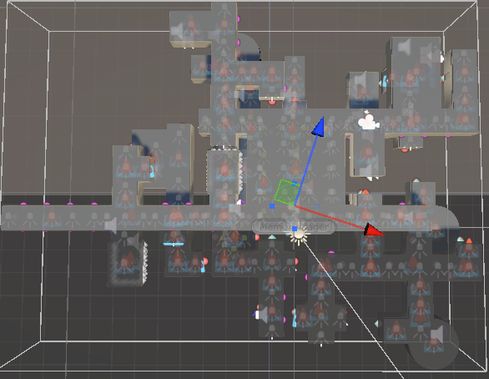
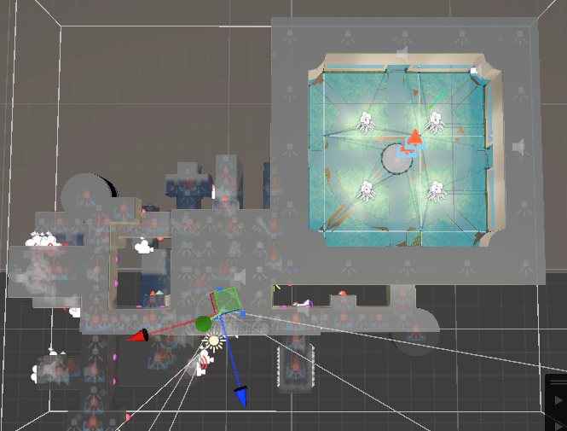

Ⅱ. 게임 컨셉트

1) 세계관 컨셉
- 인게임은 주인공의 피해망상과 불안을 반영한 심상 공간.
주인공이 느끼는 감시, 시선, 압박 등의 요소가 그 공간 안에서 다양한 형태로 발현됨.

- 주인공은 정신적 고통이 반복되는 환경에 처해 있으며, 현실로부터의 도피를 시도.
도피를 성공하여 해리성 둔주 상태에 진입하게 됨.

2) 플레이 컨셉
- 제한된 시간 안에 몬스터를 피해 탈출에 필요한 아이템을
획득, 이용하여 탈출

3) 그래픽 컨셉
- 10년대 게임 그래픽과 유사한 형태의 3D 그래픽.


4) 사운드 컨셉
- 배경음악 등의 소리를 사용하지 않아 조용한 환경 구성,
간헐적 발생 소리로 공포감을 주나 과도한 점프 스케어는 지양.

5) UI/UX 컨셉
- 간결하고 직관적이며 어두운 계열로 구성하며
UI를 사이드에 배치하여 인게임 몰입을 방해하지 않게 함.

● 메인

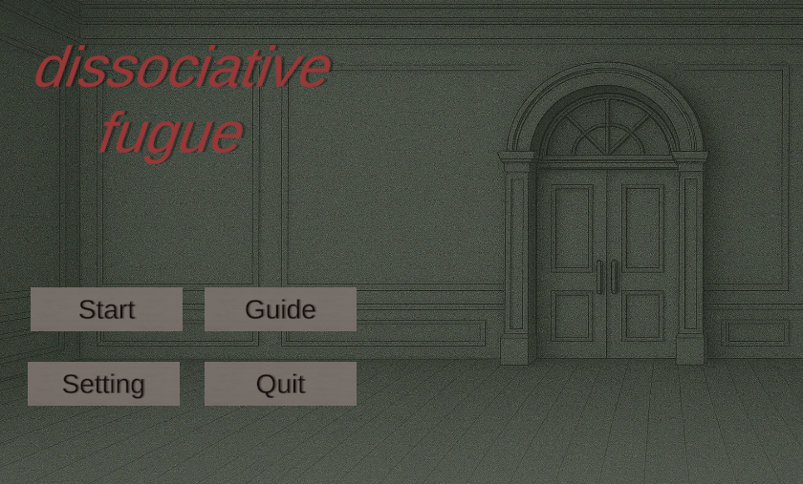
- Start : 게임시작버튼
- Guide : 게임 조작법, 게임 사용 방법을 보여줌
- Setting : 게임 밝기 조절 설정
- Quit : 게임 종료
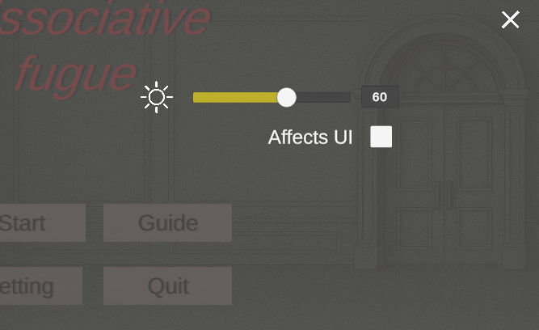 ←Setting

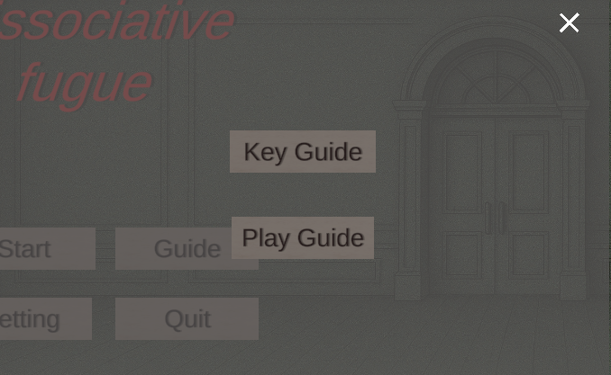 ←Guide

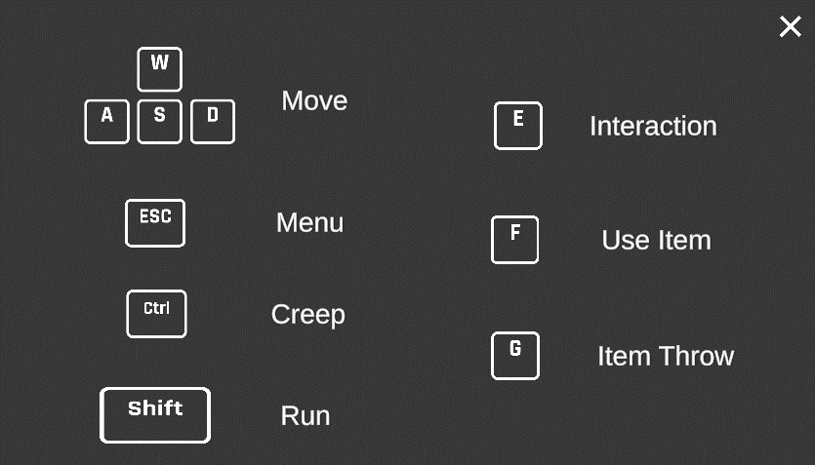 ←Key Guide

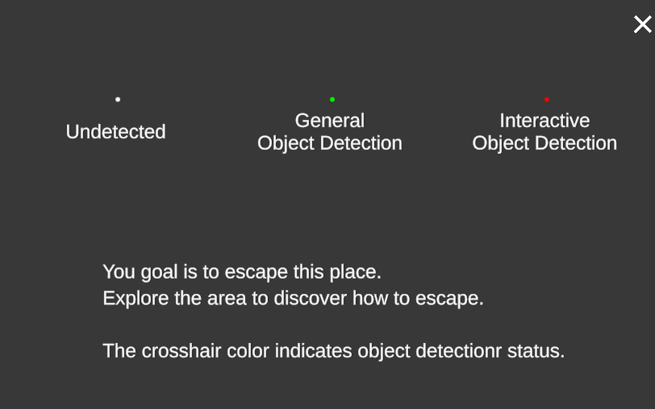 ←Play Guide

● 인게임

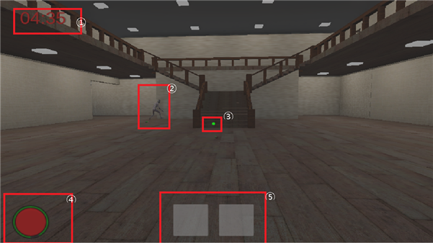
- 1. 제한시간을 알려주는 타이머
- 2. 몬스터
- 3. 크로스헤어
- 4. 빨간색 hp, 초록색 스테미너
- 5. 인벤토리
Ⅲ. 게임 시스템 설계

1) 조작 체계
-상세 내용은 플레이어 시스템 설명에서 다룹니다.

분류 | 동작 | 할당 키
캐릭터 이동 | 이동(전후좌우) | W,S,A,D
 | 달리기 | 좌측 Shift
 | 천천히 걷기 | 좌측 Ctrl
 | 점프 | Space
오브젝트 상호작용 | 배치된 오브젝트와 상호작용 | E
 | 인벤토리 아이템 사용 | F
 | 인벤토리 아이템 던지기 | G
 | 인벤토리 아이템 드롭 | Q
인벤토리 조작 | 인벤토리 선택 | 1, 2

2) 기본 시스템

① 체력 시스템
- 플레이어는 최대 100의 체력을 보유한다.
- 몬스터에게 피격 시 50의 체력이 감소하며, 체력이 0이 되면 게임 오버 상태가 된다.
- 체력 회복 아이템으로 회복이 가능 (사용시 20회복)

② 스태미나 시스템
- 달리기, 문 열기, 점프 등 특정 행동 시 스태미나가 소모된다.
- 최대 스태미나는 100이며, 초당 5씩 자연 회복된다.
- 스태미나가 없을 경우, 달리기가 불가능하며 몬스터로부터 도주에 실패할 수 있다.

③ 인벤토리 시스템
- 플레이어는 최대 2개의 아이템을 소지할 수 있다.
- 슬롯 간 전환은 실시간이며, 특정 상호작용 시 선택된 아이템만 유효하다.
- 슬롯은 HUD 상단에 표시되며, 선택 중인 아이템은 아이콘이 강조된다.

④ 상호작용 시스템
- 특정 오브젝트(문, 스위치 등)는 F키로 상호작용이 가능하다.
- 일부 오브젝트는 특정 아이템 소지 상태에서만 상호작용이 가능하다.
- 예: 열쇠를 소지한 상태에서만 로비 문을 열 수 있다
- 특정 오브젝트(새 목각 인형)은 G로 투척 가능

3) 주요 오브젝트 및 기믹
3.1) 오브젝트

타입 | 오브젝트명 | 설명 | 이미지
고정형 | 배전반 | 모든 방의 전등 ON / OFF | 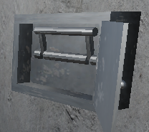
 | 로비 문 | 열쇠 들고 상호작용 시 클리어 | 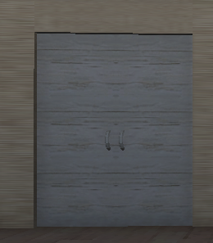
 | 비상 탈출구 | 상호작용 시 클리어 | 
고정형 | 침대 | 아이템 스폰 | 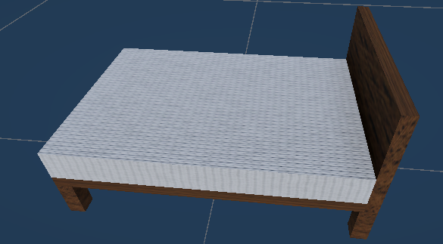
 | 서랍 |  | 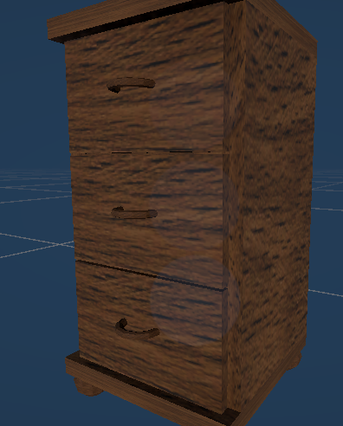
 | 책장 |  | 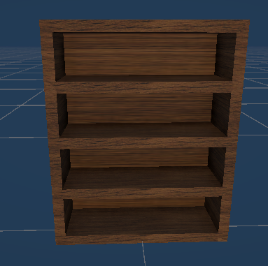
획득형 | 열쇠 | 진행 제한 구역 잠금 해제 | 
 | 손전등 | 시야 확보 | 
 | 가스마스크 | 가스 대미지 경감 | 
 | 새 목각 장식 | 던져 충돌 시 소리 발생 | 
 | 회복 포션 | 사용시 HP20회복 | 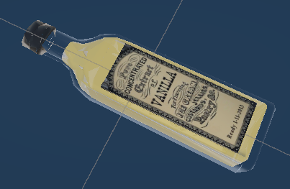

3.2) 몬스터
타입 | 오브젝트명 | 상세 설명 | 이미지
공격형 | 소리 반응  몬스터 | - NavMesh를 이용해 현재 위치에서  10m이내의 거리를 이동  - 이동후 1.5초간 idle상태  - 몬스터 기본 이동속도 0.5  - 몬스터 추격시 이동속도 1  - 공격 사거리 0.5  - 10미터 이내의 소리를 감지함 | 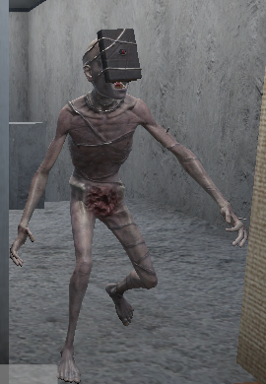

3.3) 기믹
타입 | 오브젝트명 | 설명 | 이미지
돌발 이벤트 | 번개 | 특정 시간대 내에서 반드시 발생하는 돌발 이벤트.  모든 전등이 Off상태로 전환. | 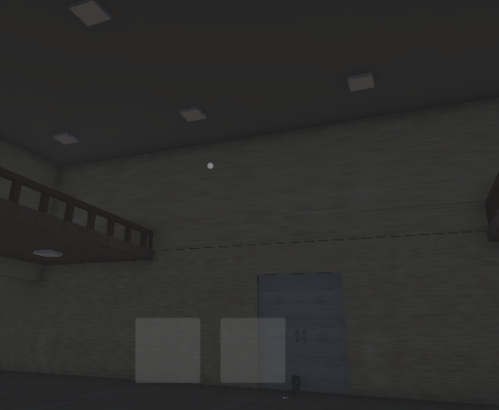

4) 난이도 설계 및 구조
① 맵 구조
- 50x50 단위의 그리드 기반 랜덤 시드 맵으로 구성됨
- 다음 위치는 항상 고정: 시작로비, 지하실 입구, 탈출구
- 방 개수는 직선으로 7개 이하 랜덤 생성되며, 방의 연결 상태는 DFS 방식의 미로 생성 알고리즘으로 생성

② 아이템 스폰 구조
- 각 방 내부에는 아이템 스폰 포인트(ItemSpawnPoint)가 미리 배치됨 (서랍, 책장, 침대 등)
- 게임 시작 후 1.5초의 초기화 딜레이를 거쳐 스폰이 시작됨
- 10초마다 아이템이 자동 생성되며, 이미 아이템이 배치된 스폰 포인트는 제외됨
- 일부 아이템은 생성 제한이 존재함:
- 열쇠: 최대 1회 생성
- 가스마스크: 최대 1회 생성
- 회복 포션: 최대 3회 생성
③ 몬스터 구조 및 AI
- 기본 이동 상태에서 NavMesh를 통해 10m 반경 내의 랜덤 위치로 이동
- 이동 속도: 0.5
- 이동 후 1.5초간 idle 상태 유지
- 10m 내에서 소리가 발생하면 run 상태로 진입
- 추격 속도: 1.0
- 공격 범위: 0.3m
- 공격 시 데미지: 50
- 플레이어가 일정 시간 내 도망치지 못하고 근접 시 공격
→ 체력 0이 되면 사망

④ 플레이어 변수
- 기본 이동 속도: 1.0
- 달리기 속도: 1.6
- 앉은 상태 이동 속도: 0.2
- 최대 체력: 100
- 몬스터 공격 시: 체력 -50
- 스태미나: 최대 100, 초당 5 회복

5) 게임 흐름도
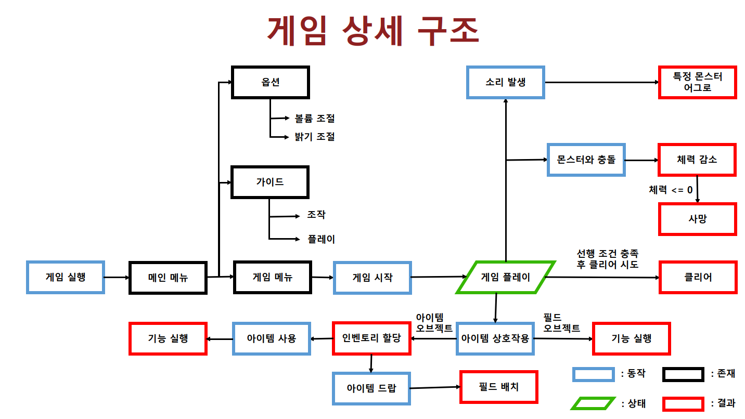

① 게임 실행
- 플레이어가 게임을 실행하면 메인 메뉴로 진입합니다.

② 메인 메뉴
- 설정(볼륨/밝기) 조절 또는 가이드(조작 및 플레이 설명) 확인 가능
- 게임 시작 선택 시 실제 게임 플레이 씬으로 전환됩니다.

③ 게임 플레이 시작
- 제한 시간이 시작되며, 아이템 탐색, 조합, 오브젝트 상호작용 등 핵심 플레이가 진행됩니다.
- 플레이어는 인벤토리를 활용해 아이템을 드롭하거나 조합할 수 있으며, 필드 오브젝트와 상호작용 가능합니다.

④ 게임 중 발생 가능한 이벤트
- 아이템 오브젝트 습득 → 인벤토리 등록
- 소리 발생 → 몬스터 어그로 발생
- 몬스터와 충돌 → 체력 감소
- 체력 ≤ 0 → 사망
- 선행 조건 달성 → 탈출 시도 가능

⑤ 게임 종료 조건
- 클리어 : 특정 필수 조건을 만족하고 탈출 성공
- 실패 : 체력 소진으로 사망하거나 시간 종료

Ⅴ. 마무리

1) 기획 요약
- 각 몬스터의 패턴을 숙지하여 상황에 맞는 행동을 취해
생존하며 탈출 전 선행되어야 할 모든 조건을 충족시킨 후
탈출하면 되는 생존게임으로,
주요 패턴으로 소리를 이용한 게임 플레이가 있음.

점프 스케어 같은 요소를 남발하여 되려 공포감보다 짜증을
유발하지 않게 긴장감을 사전에 충분히 줄 수 있도록 설계함.

